**实验一 Cesium 简单开发**

1. 实验目的
2. 掌握Cesium的基本开发方法。
3. 下载Cesium并配置其开发环境。
4. 利用Cesium进行多种图层的加载。
5. 尝试基于Cesium进行距离/面积量算功能的开发。
6. 实验环境

操作系统：MacOS Big sur

编辑软件：WebStorm

主要编程语言：javascript

1. 实验过程
2. Cesium的安装与配置
3. 以node.js方式下载Cesium，得到的是一个文件夹，实质上使用时需要加载的只有几个，下载下来的文件目录图如下：

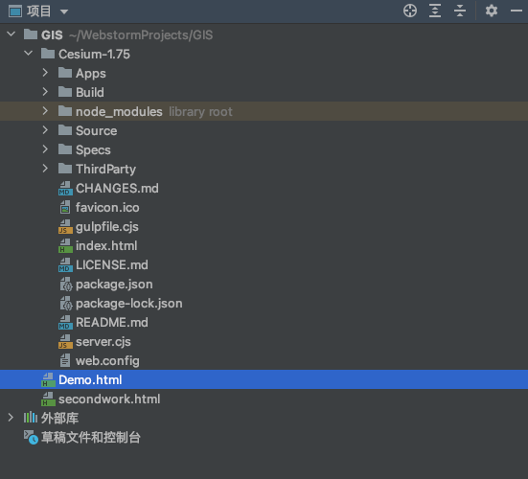

1. 使用node server.cjs启动服务，即可看到Hello World界面：

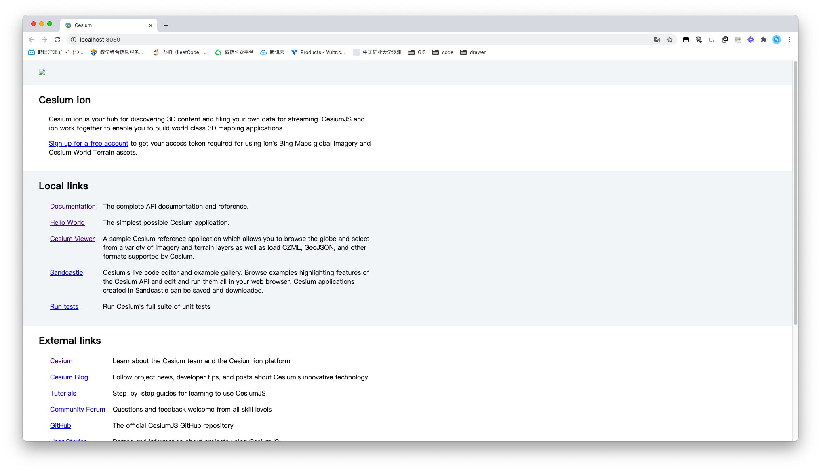

1. 图层加载
2. 新建自己的HTML文件，引入cesium的js文件与css文件：

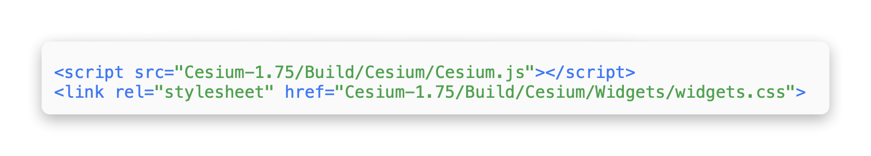

1. Cesium中内设了时间轴，同时我们也可以自己设置屏幕正中间出现的地球加载的图层，可以通过Cesium.Viewer来创建view对象，此时便可以通过设置timeline属性为False来取消展示时间轴，下例展示切换为谷歌地球图层，并开启阴影：

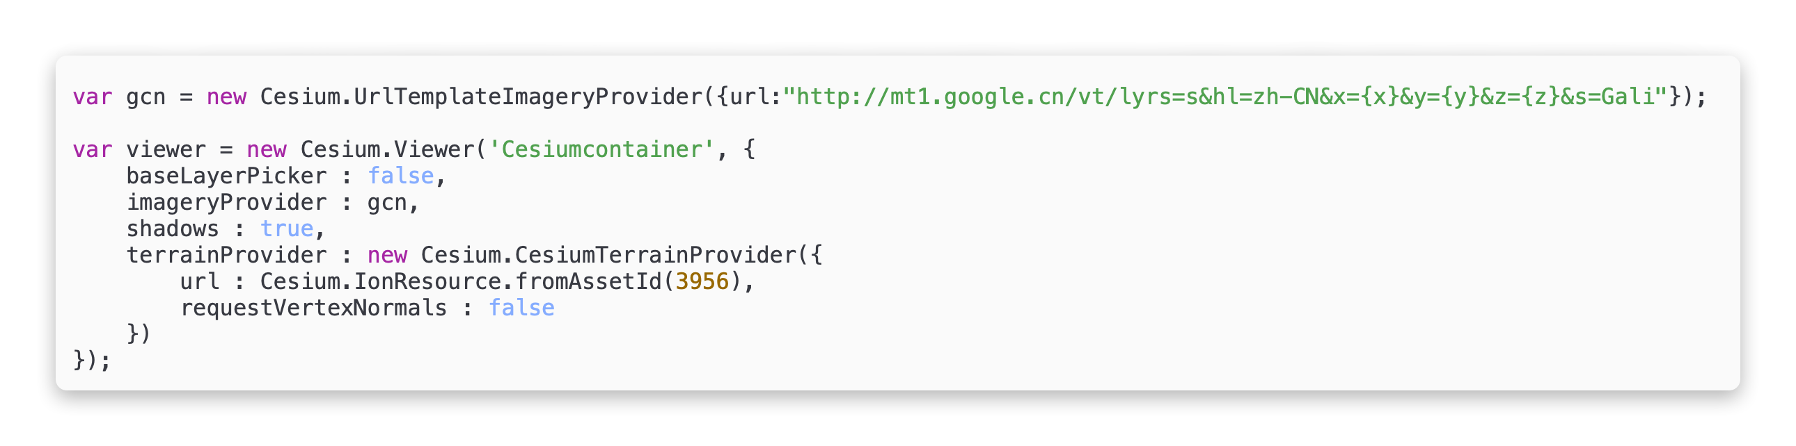

1. 效果如下：

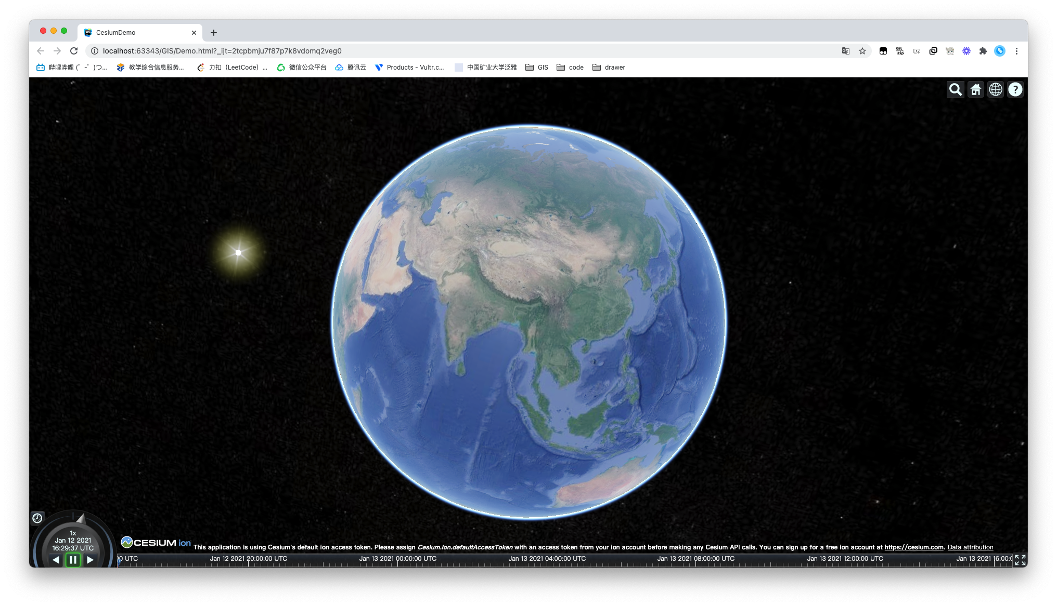

1. 视角设置
2. 视角设置同样需要view对象，用到的是camera方法的setview属性，如下所示随机设置了一个视角：

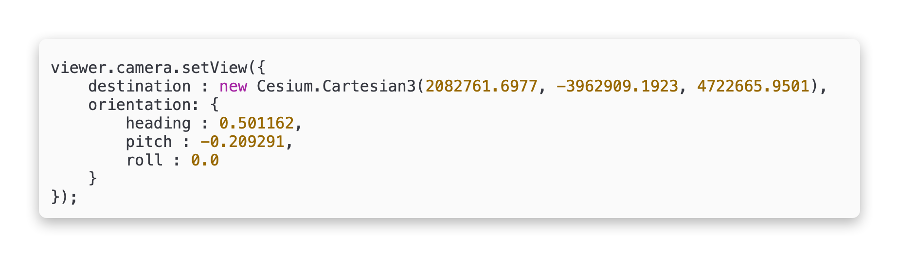

1. Destination设置的是Camera的位置，orientation中，heading为由正北方向为基准，顺时针为正的角，即偏航角；pitch为竖直角的余角，即目标点与视点的连线与垂线的夹角，既俯仰角；pitch则是滚转角，可联想摄影测量的六个参数。
2. 运行效果如下，可在进入Cesium时就到达一个固定的视角：



1. 加载3D Tiles
2. Cesium当然可以加载3D模型，我们使用Cesium类中Cesium3DTileset设置url属性即可引入数据源：

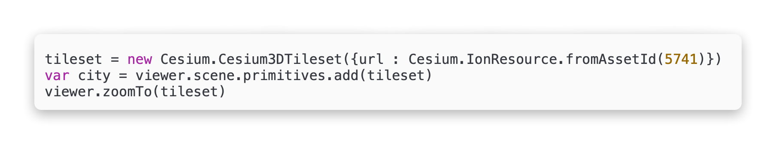

1. 效果如图所示：

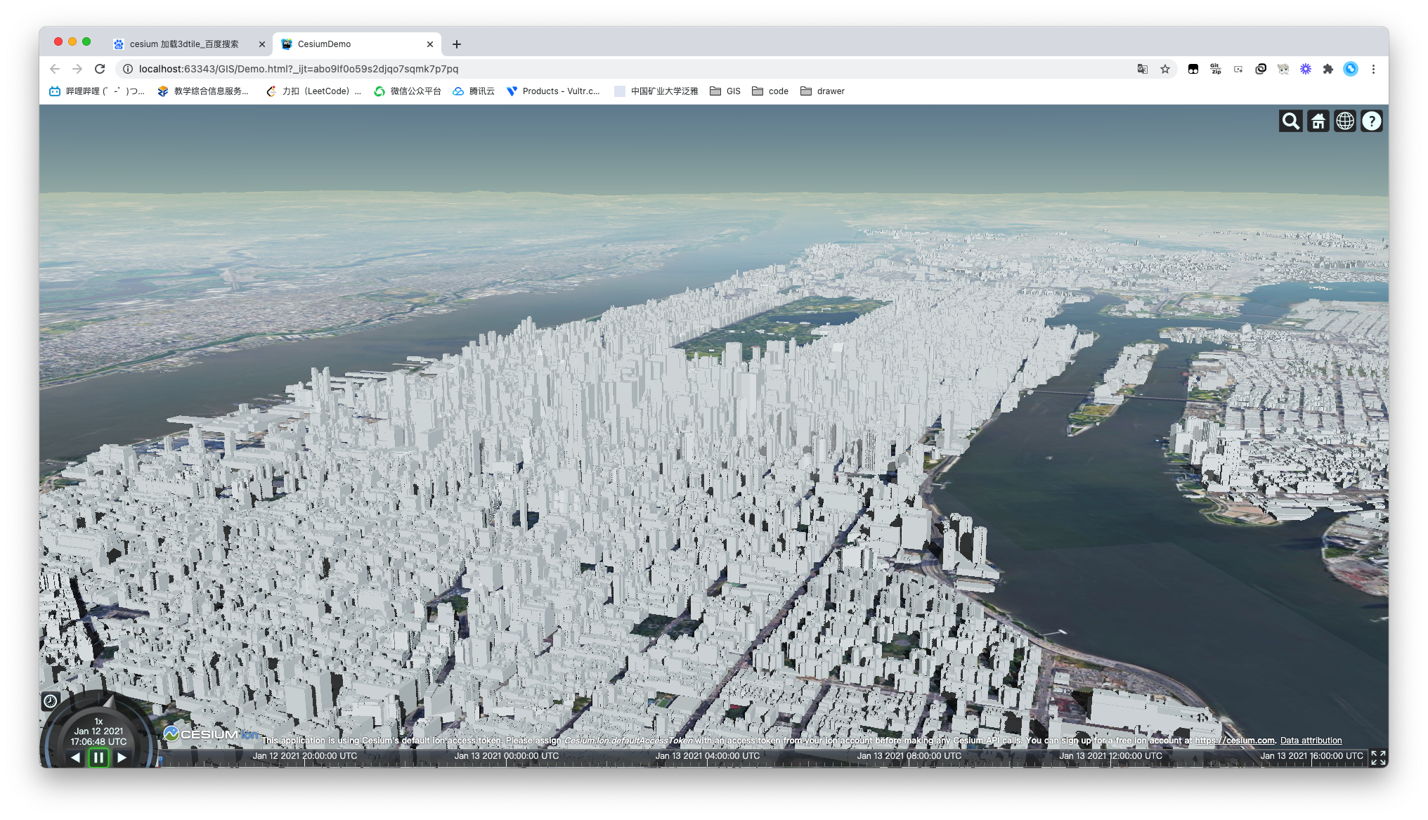

1. 加载CZML
2. 引入CZML方法与加载3D Tiles相似，不过使用的是Cesium类中的CzmlDataSource，再load入viewer中：

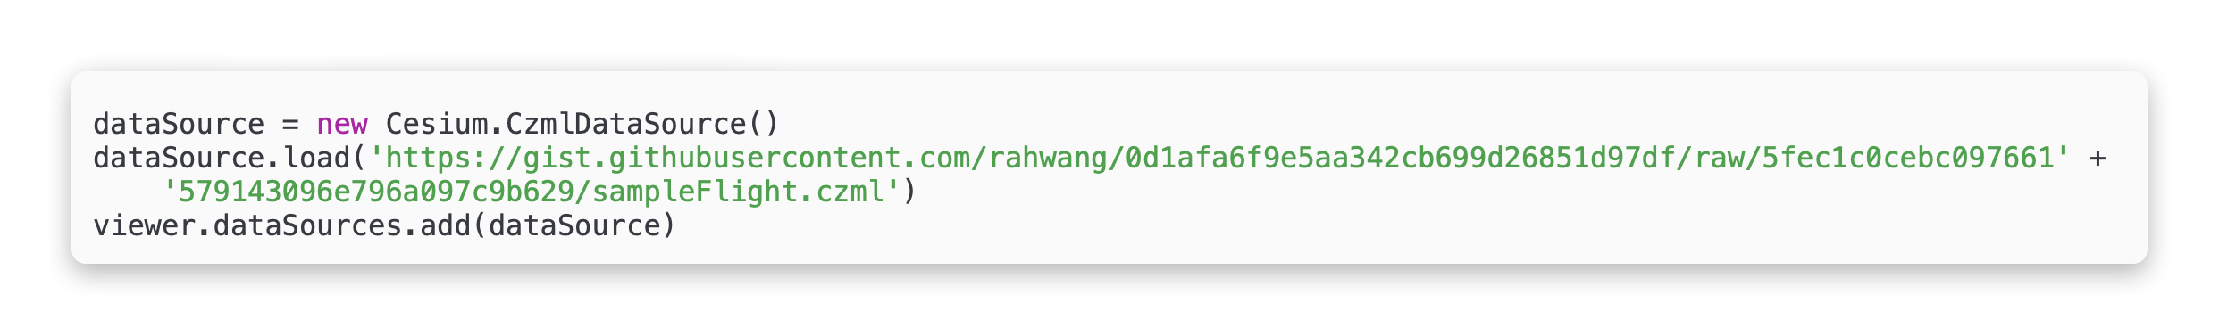

1. 效果如图所示：

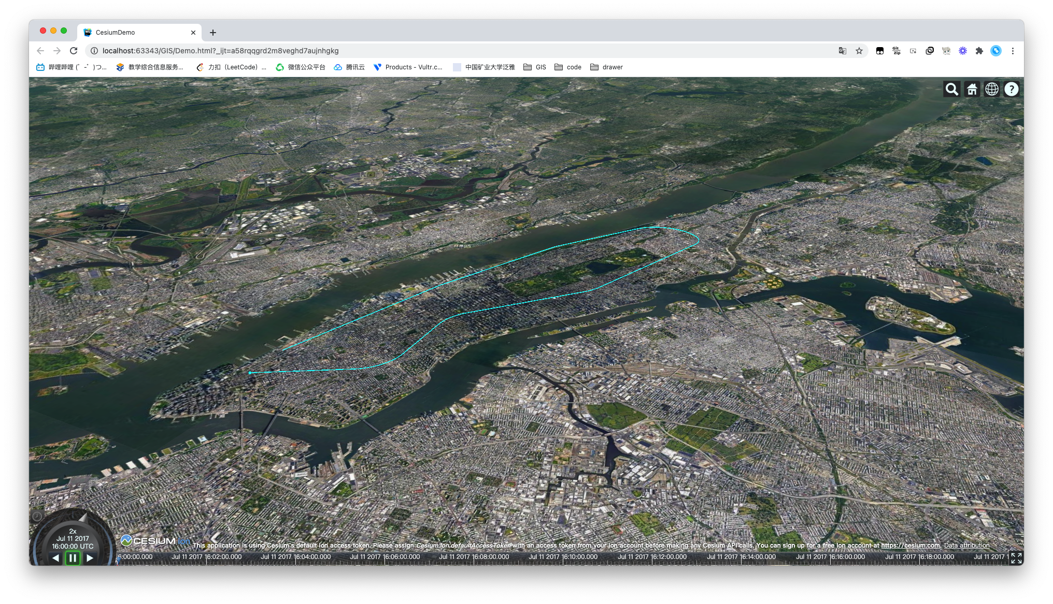

1. CZML是一种用来描述动态场景的JSON架构的语言，主要用于Cesium在浏览器中的展示。可以用来描述点、线、布告板、模型以及其他的图元，同时定义他们是怎样随时间变化的。Cesium拥有一套富客户端API，通过CZML采用数据驱动的方式，不用写代码就可以使用通用的Cesium viewer构建出丰富的场景。
2. 实验感想

本次实验是Web开发，探索了GIS在web端的可能性，我所了解到的在配置环境阶段就倒下的同学不在少数，正是因为后台开发人员对数据的调配，才能实现广大用户在web端上的流畅使用与便捷的服务调用，而且Cesium比起其他地图api在三位方面更具优势，同时其默认就开启的时间轴功能更是暗示了其在三维时空分析上更有妙用。